Zaawansowane techniki programowania
Laboratorium 6
ZMIENDAK WIKTOR

ZADANIA OBOWIĄZKOWE:
1. Implementujemy zapytanie GET renderujące widok books/list oraz pokazujące listę książek:
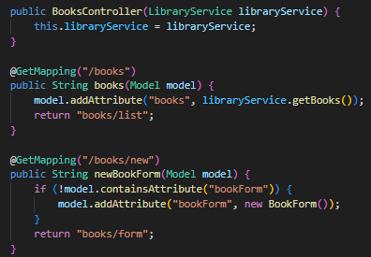
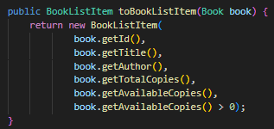
2. Implementujemy zapytanie POST tworzące książki i redirectujące do /books.
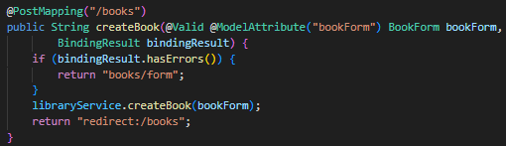
3. Implementujemy bean validation dla formularza dodawania książek.
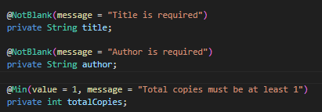
4. Implementujemy zapytanie GET renderujące formularz z wybraną książką.
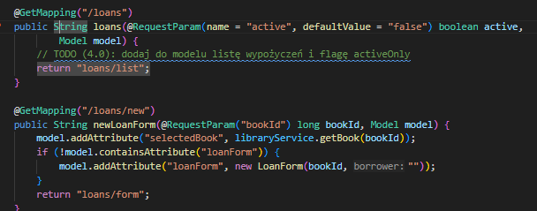
5. Implementujemy zapytanie POST tworzące wyporzyczenie i zmniejszające ilość dostępnych egzemplarzy.
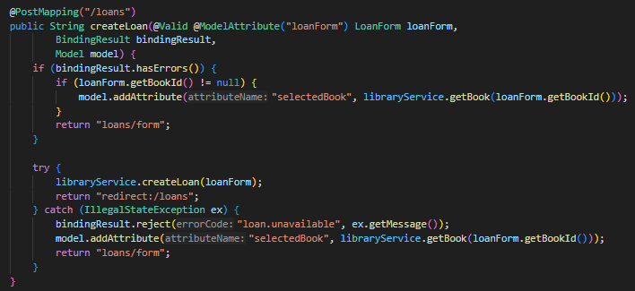
6. Tworzymy walidację dostępnych egzemplarzy.
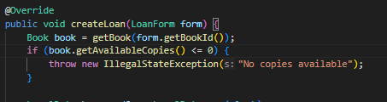
ZADANIA DODATKOWE:
1. Implementujemy zapytanie GET dla dasboardu który pokazuje różne parametry na zasadzie agregatu.
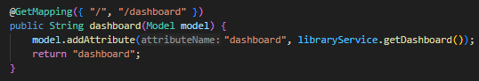
2. Implementujemy dla zapytania GET pokazywanie tylko aktywnych wypożyczeni.
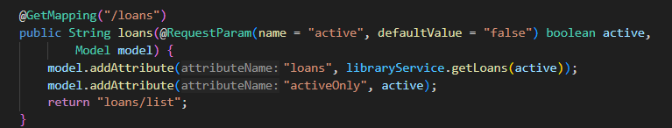

3. Implementujemy zapytanie POST loans z id które zwiększa liczbę dostępnych egzemplarzy.
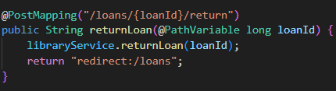
4.
